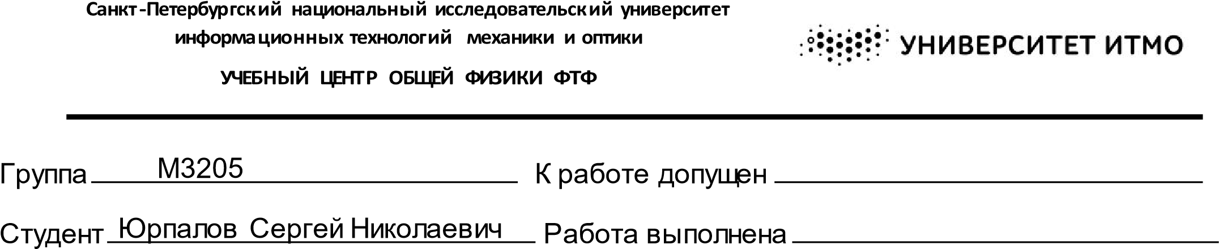

Преподаватель Тимофеева Эльвира Олеговна Отчет принят

**Рабочий протокол и отчет по лабораторной**

**работе №****3.10**

Исследование свободных затухающих колебаний

1. Цель работы. Изучить основные характеристики свободных затухающих колебаний.

1. Задачи, решаемые при выполнении работы.

Измерение Ui, Ui+n, Q, R, L, λ, построение графиков зависимостей λ(Rm), Q(Rm).

1. Объект исследования. Свободные затухающие колебания.

1. Метод экспериментального исследования.

Проведение измерений на лабораторном стенде для разных входных данных.

1. Рабочие формулы и исходные данные.

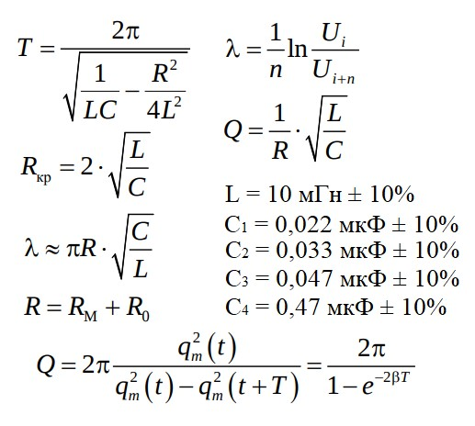

1. Измерительные приборы.

|  |  |  |  |  |
| --- | --- | --- | --- | --- |
| *№ п/п* | *Наименование* | *Тип прибора* | *Используемый диапазон* | *Погрешность прибора* |
| *1* | *Блок генератора напряжений ГН1* |  |  |  |
| *2* | *Осциллограф ОЦЛ2* |  |  |  |
| *3* | *Стенд с объектом исследования*  *С3-ЭМ01* |  |  |  |
| *4* | *Проводники Ш4/Ш2, Ш2/Ш2, 2Ш4/BNC* |  |  |  |

1. Схема установки (*перечень схем, которые составляют Приложение 1*).

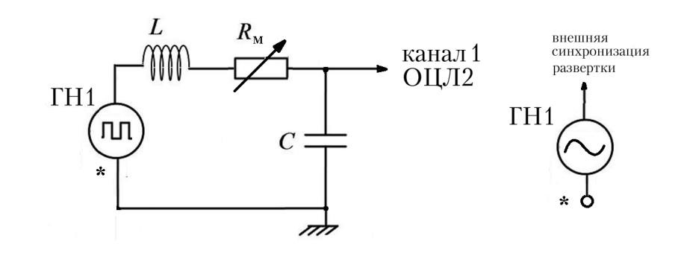

1. Результаты прямых измерений и их обработки (*таблицы, примеры расчетов*).

# Таблица №1

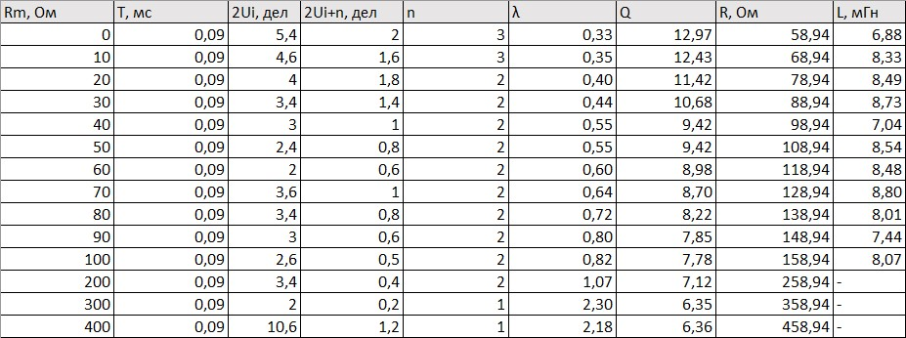

# Вычисление Rкр, T при R = 0, 200, 400 Ом, Lср, Q при малом R = 58,94 Ом

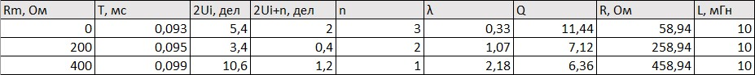

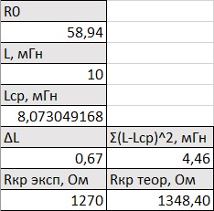

9. Расчет результатов косвенных измерений (*таблицы, примеры расчетов*).

# Таблица №2

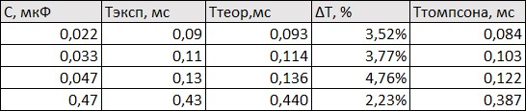

1. Расчет погрешностей измерений (*для прямых и косвенных измерений*).

**Расчёт погрешности L через среднеквадратичное отклонение.**

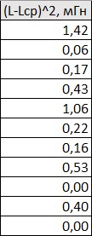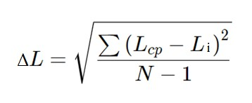

1. Графики:

# График λ(Rm)

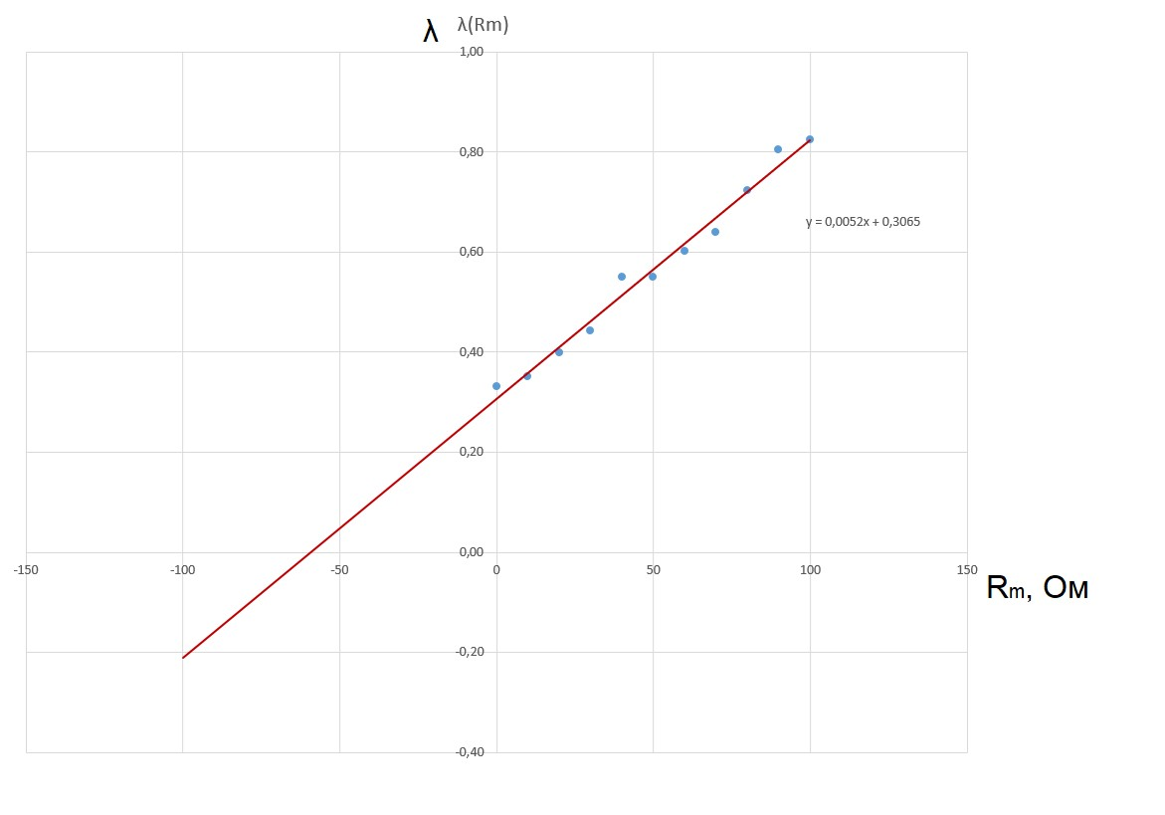

# График Q(Rm)

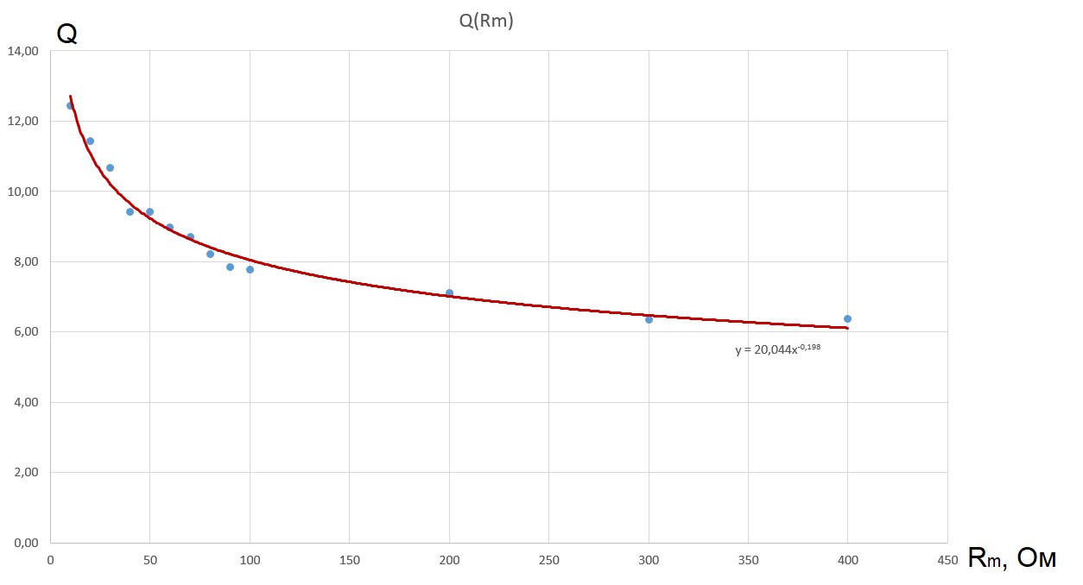

# График T(C)

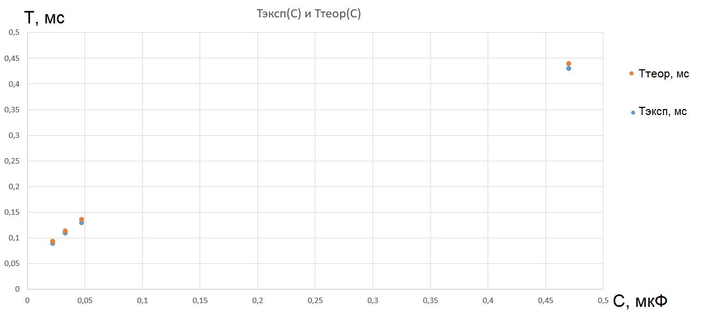

1. Окончательные результаты.

При проведении расчётов получили:

График λ(Rm), линейно аппроксимировав который, было получено собственное сопротивление контура R0, а далее полное сопротивление контура R.

Q, вычисленная нами для Rm = 0 по двум формулам, отличается, причём весьма значительно. 1 - Q1/Q2 = 1 - 11,44 / 12,97 = 0,12 = 12%. Эта разница объясняется тем, что формула подразумевает λ <<1, что у нас не выполняется.

Tтеор, вычисленный для разных значений C несерьёзно отличается от полученного нами в течение эксперимента (отклонение до 5%). А также вычислен Tтомпсона по формуле Томпсона, который отличается от предыдущих двух результатов значительно.

1. Выводы и анализ результатов работы.

Проведя ряд экспериментов, а затем тщательно исследовав их результаты, были изучены основные характеристики затухающих колебаний.

1. Дополнительные задания.

1. Выполнение дополнительных заданий.

1. Замечания преподавателя (*исправления, вызванные замечаниями преподавателя, также помещают в этот пункт*).

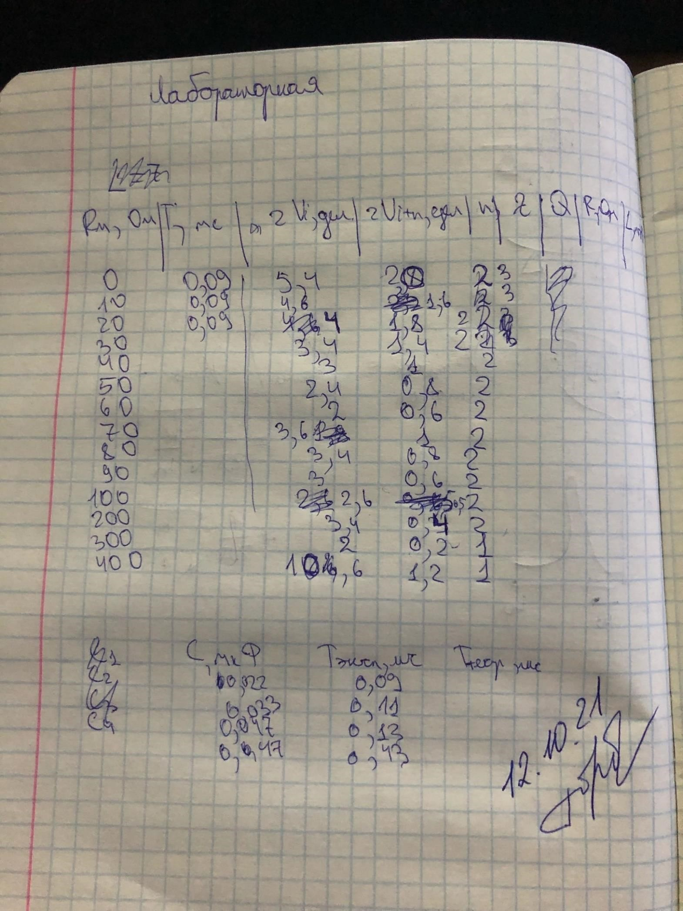

***Примечание:*** 1. *Пункты 1-13 Протокола-отчета обязательны для заполнения.*

1. *Необходимые исправления выполняют непосредственно в протоколе-отчете.*
2. *Для построения графиков используют только миллиметровую бумагу.*
3. *Приложения 1 и 2 вкладывают в бланк протокола-отчета.*